En texto.

Con esta herramienta podremos crear títulos utilizando nuevos formatos con el wordart y posteriormente el efecto deseado en el texto
Vamos a ver como podemos utilizar esta nueva herramienta.
1. Selecciona la opción WordArt... dentro de la opción Imagen del menú Insertar.
Seguidamente te aparecerá una pantalla como esta:
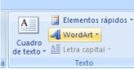
y se abrirá las opciones de texto que tu puedes elegir

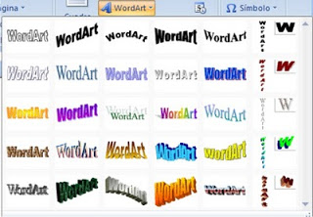

ya sabiendo que tipo de texto artístico vas a elegir entonces colocas la frase o palabra a insertar

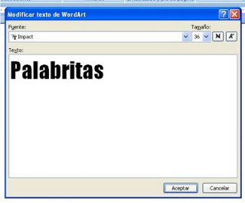

y ya tendríamos entonces el texto artístico y listo para comenzar a darle los efecto que tu desees.
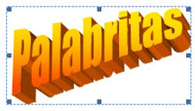

Ahora si estamos listos para colocar el texto con sus respectivos efectos

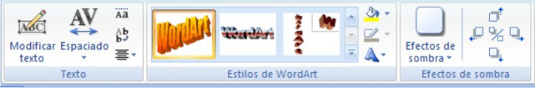

Si deseamos colocamos al texto
a) efecto relleno
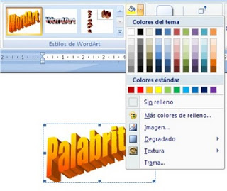

b) efecto de cambio de forma wordart
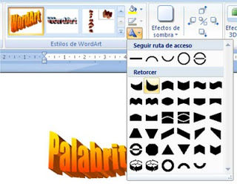

c) efecto de sombras
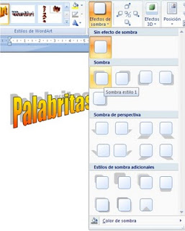

d) efectos en 3d
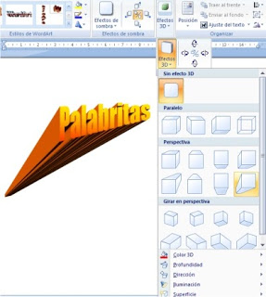

Tarea: Realizar 5 efectos de imagen y de texto estudiados.

